Hydrogéneur portable
H2-Q10

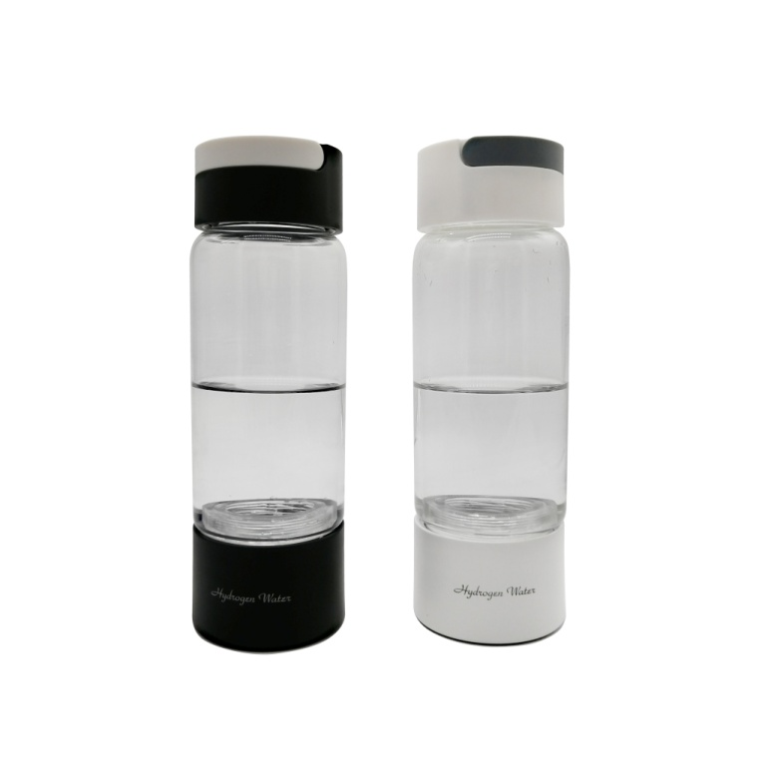

Bouteille en verre fournie

Schéma du produit :

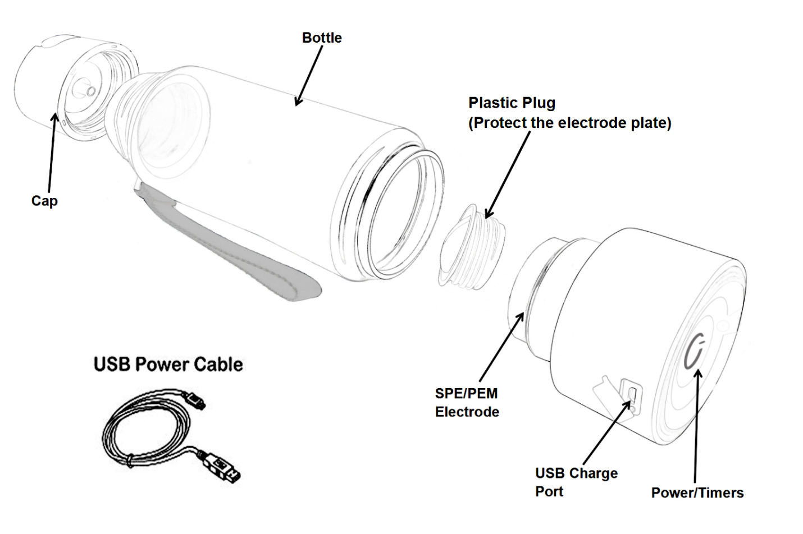

Guide de démarrage rapide

Installation :
- Laver la bouteille en verre et le couvercle à l'eau tiède après l’avoir d'abord dévissée du générateur.
- Dévisser le bouchon en plastique sur la plaque d'électrode.
- Serrer la bouteille sur le générateur.
- Fermer la bouteille avec le couvercle et insérer le câble dans le port USB.
Insérer l'autre extrémité du câble dans la prise d'alimentation et la brancher dans la prise.
- Charger l'unité pendant 2 à 3 heures jusqu'à ce que le voyant vert s'allume puis débrancher le chargeur.
- Avec la bouteille attachée, rincer le générateur de l’intérieur à l'eau tiède.
- Remplir la bouteille avec de l'eau potable propre.
- Faire fonctionner le générateur pour enrichir l’eau en hydrogène.
Opérations :
1. Appuyer sur le bouton d'alimentation. Le voyant de fonctionnement deviendra bleu, rendant l'eau riche en hydrogène pendant 3 minutes. Appuyer sur le bouton deux fois rapidement d'affilée transformera le mode de travail en 10 minutes. Appuyer sur le bouton lorsque l'appareil fonctionne éteindra l'alimentation.

2. Après un cycle de 3 ou 10 minutes, le voyant de fonctionnement s'éteint, ce qui termine le processus. Pour une concentration plus élevée de H2, utilisez le cycle de 10 minutes.

3. Vous pouvez boire l'eau riche en hydrogène directement de la bouteille ou la verser dans un autre récipient. Il est préférable de boire l'eau dans l'heure car l'hydrogène se dissipe avec le temps.

4. Autonettoyage : Appuyer sur le bouton de l'interrupteur pendant trois secondes, le voyant de fonctionnement devient vert, les électrodes positives et négatives seront permutées et la machine entrera en mode d'autonettoyage.

5. Chargement : Si le voyant de fonctionnement clignote en bleu, cela signifie que la batterie est faible et doit être chargée. Branchez l'adaptateur USB, le voyant lumineux sur le bouton d'alimentation devient rouge lorsqu'il est en charge. Le port de chargement micro USB est situé sous le couvercle en caoutchouc sur la base du générateur. Lorsque la charge est terminée, le voyant rouge devient vert. S’assurer que le cache en caoutchouc est inséré dans le port micro USB. Cela empêchera l'eau de pénétrer dans la base.
La batterie a une durée de vie de 500 charges minimum mais garder l’appareil branché toute la journée pendant l'utilisation peut entraîner une panne prématurée de celle-ci. Il est possible de terminer le cycle en cours pendant la charge si votre batterie meurt en fonctionnement, mais il ne faut pas l’utiliser à nouveau jusqu'à ce que la batterie soit complètement chargée et que le voyant cesse de clignoter. Ne pas la laisser branchée plus que nécessaire.

6. Utilisation de l'inhalateur : retirer la protection en caoutchouc, puis ouvrir l’opercule sur le couvercle pour glisser le tube respiratoire à travers. Remplir la bouteille aux ¾ d'eau et visser le bouchon sur le dessus de la bouteille avec le tube respiratoire attaché.

Placer l'extrémité de la boucle du tube de la canule sur votre tête et les deux broches respiratoires dans chaque narine et ajuster le tuyau derrière le cou pour qu'elle soit bien ajustée contre l'arrière de la tête.
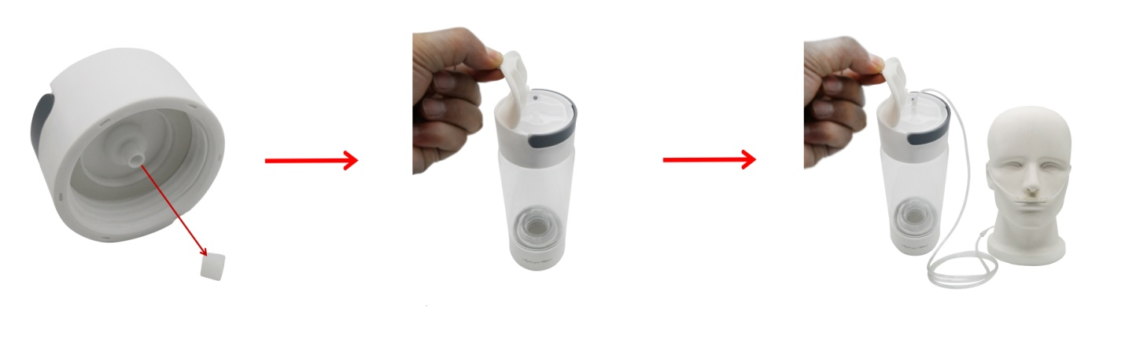

Usage quotidien:
- Ne jamais laisser branché pendant l'utilisation pendant la journée. Décharger toujours une partie ou la totalité de la batterie avant de la recharger de nouveau.
- Pour un bénéfice maximal, buvez 4 à 5 bouteilles d’eau hydrogénée par jour.
- Utiliser de l’eau purifiée, idéalement osmosée, à chaque fois que cela est possible pour garder les électrodes propres.
- Ne pas laisser le générateur sécher : laisser un peu d'eau pour garder la plaque d'électrode humide.
- Effectuer un autonettoyage toutes les 30 utilisations environ. L'eau ayant servi à l’autonettoyage ne doit pas être bue.
Précautions d’emploi :
- Ne jamais faire fonctionner le générateur sans eau dans la bouteille.
- Garder le cache du port USB bien fermé sur le couvercle.
- Utiliser uniquement avec de l'eau potable purifiée.
- Ne pas utiliser avec des boissons chaudes, gazeuses ou autres.
- Toujours garder la plaque du générateur bien humide et ne jamais la ranger au sec.
- L'appareil arrête de charger lorsque le voyant LED devient vert.
- Ne pas placer le générateur dans un réfrigérateur ou une glacière.
- Ne pas tremper ou mettre sous l’eau le générateur d’hydrogène.
- Boire l’eau hydrogénée dans l’heure pour un effet maximal.
- Éviter la lumière directe du soleil ou la chaleur qui peuvent assécher les électrodes.
- Utiliser de l'eau à température ambiante. Ne jamais congeler ou utiliser de glace.
- Ne jamais utiliser de nettoyants chimiques sur le générateur.
- Tenir à l'écart des enfants, des animaux domestiques, de la chaleur et des flammes.
- Ne pas tirer le câble du fil ou de la fiche avec les mains mouillées.
Entretien Détartrant Occasionnel :
Selon la teneur en oxydes minéraux de votre eau potable, nettoyer les plaques d'électrolyse en les détartrant une à deux fois par mois. Pour détartrer, ajouter simplement 1 dose de vinaigre blanc, de jus de citron ou d'acide citrique à 3 doses d'eau dans la bouteille et laisser le générateur tremper dans le mélange pendant la nuit.
Vider et rincer abondamment à l'eau tiède avant de l'utiliser le lendemain.

Avis de non-responsabilité : ces produits n'ont pas été évalués et ne sont pas destinés à diagnostiquer, guérir, traiter ou prévenir des maladies. Consulter un médecin en cas de maladie grave et/ou de tentative de guérison ou de prévention de la maladie.
Dépannage
Pas de bulles visibles | - Vérifier la source d'alimentation
Pas de lumière en fonctionnement | - Indicateur de batterie faible  - Charger l'unité dès que possible
Faibles niveaux d’hydrogène après un cycle | - Faire fonctionner l'appareil plusieurs fois pour activer la membrane PEM
Humidité dans le générateur | - Les appareils sont expédiés humides
La batterie ne charge pas | - Vérifier la prise ou le câble avec un autre appareil
L’appareil présente une fuite d'eau | - Vérifier tous les joints, serrer le couvercle  - Essayer avec moins d’eau
La bouteille a une odeur ou  L'unité produit moins de gaz | - Faire un détartrage  - Utiliser une autre source d'eau
L'unité a cessé de fonctionner | - Contacter le revendeur
La bouteille en verre s'est cassée | - Contacter le revendeur
L'unité a cessé de charger | - Contacter le revendeur
Pour tous les autres problèmes ou problèmes non résolus, contacter le revendeur.

Cet appareil est garanti 2 ans dans le cadre d’une utilisation normale.

Spécifications du produit

Puissance | Entrée : USB 3,7V / 2A Sortie : ≤ 5W
Contenance du flacon | 400ml
Type d’eau requis | Eau potable idéalement osmosée
Température de l’eau | 0 à 60 °C
Dimensions | 70 mm x 230 mm
Poids net à vide | 450g
Concentration en hydrogène | 3 min => 1200ppb / 10 min => 2000ppb
Potentiel redox | - 350 mV à - 750 mV
Matériau bouteille | Verre borosilicate

